**新桥街道中心幼儿园中二班幼儿10.16日活动状况记录表**

**来园情况：**

今日周三，天气阴转小雨，来园22人。近日来的连绵小雨，路面一直湿滑，大家外出一定要备好雨具，安全出行哦！

**采桂活动：**

雨后的桂花既芬芳又脆弱，餐后大家拿着小纸杯来了一场说采就采的闪采活动，低处的大家直接用手采，还有落在遮雨布和地上的大片桂花，大家直接用手搂一搂，大把大把的捡到纸杯中。一阵风过，树上的桂花又落了几分，于是手摇桂花树，一场桂花雨轻轻落下，大家兴奋不已，纷纷站在雨中接着落下的桂花。桂花落在了发间、衣领等地方，活动结束，大家互相帮助捡着彼此身上的桂花，像是寻宝一样兴奋。后来我们将桂花平铺在桌子上进行晾晒，期待桂花的后续活动哦！

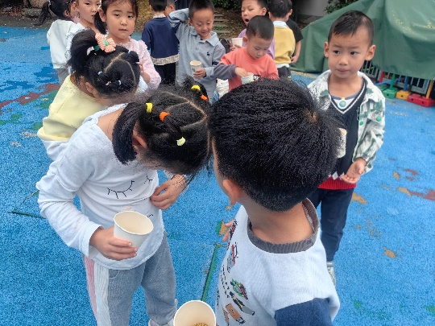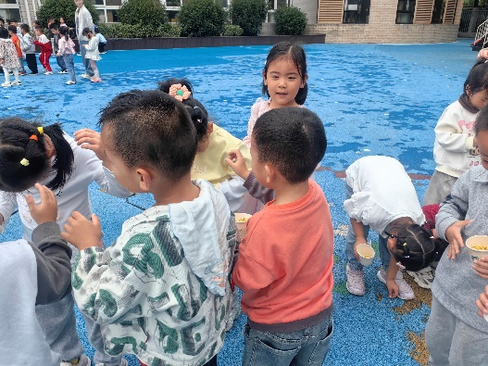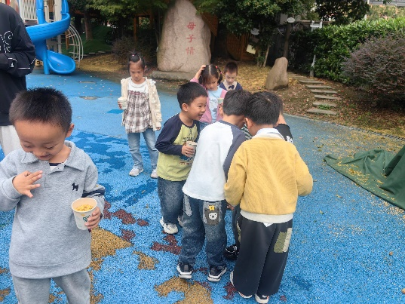

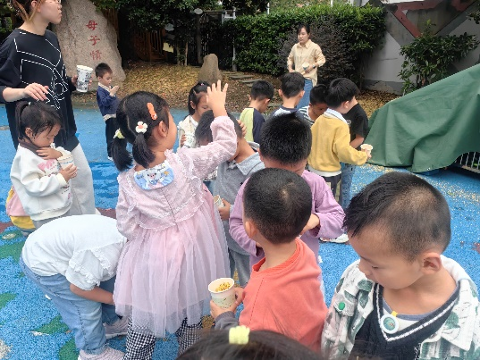

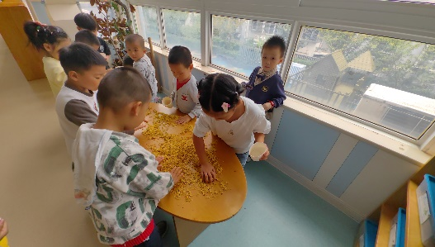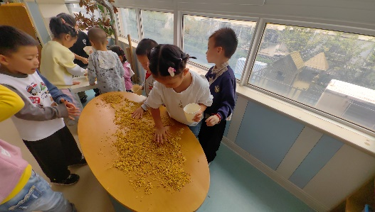

**安全活动：防拐歌**

小朋友们要记牢，一人别离家和学校，放学不是亲人接，要向老师去报告，陌生人给东西吃，可千万不能要，陌生人想把你抱，一定要撒腿就跑，牢牢记住，爸妈的电话号，遇坏人大声叫，往人多的地方跑，放学回家，不独自去玩耍，有人搭讪不回答，叫你上车别理他。

朗朗上口的一首防拐歌，配上相应的动作，大家很快就被吸引，也能较快的理解动作含义，一边做一边分享着自己如何防拐的技巧和自己一人时是如何做的。相信日常的安全教育对孩子的安全意识有所提升，一定要坚持下去。

